¿Puede un niñito dar
gracias con sinceridad

A su Padre Celestial?
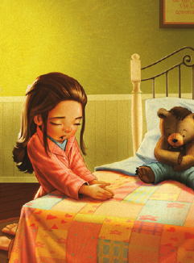
Sí, oh sí, bien
puede ser

Si buscamos la virtud
de decir con gratitud:

Gracias, oh Padre,
gracias, oh Padre,

Gracias, oh Padre
Celestial
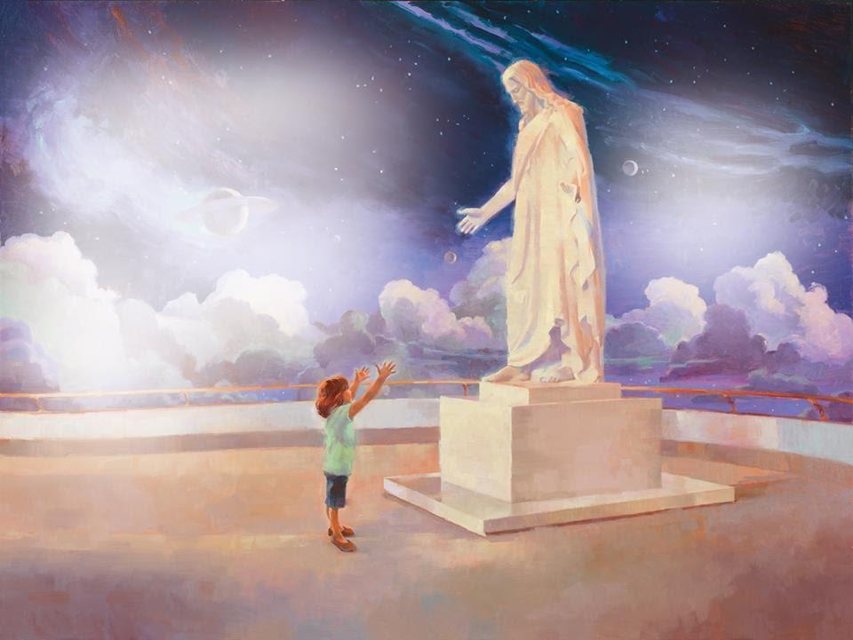

Por el arbol y la flor
por los trinos de loor
Por el sol y su calor
por la noche de primor

Por poder mi amor mostrar
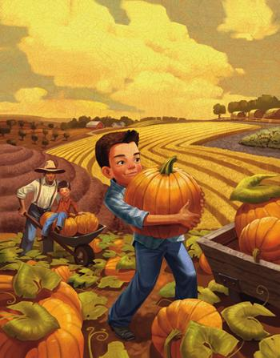
y a otros ayudar:

